

Manajerial:
Jurnal Manajemen dan Sistem Informasi
Journal homepage: https://ejournal.upi.edu/index.php/manajerial
Manajerial: Jurnal Manajemen dan Sistem Informasi xx(x) (202x) x - xx

Judul artikel ditulis dengan panjang maksimal 14 kata, menggunakan font Constantia berukuran 16 pt
Author¹, Author², Author³
Author Affiliation¹
Author Affiliation²
*Correspondence: E-mail: *example@upi.edu
A B S T R A C T |  | A R T I C L E I N F O
Abstrak wajib ditulis dalam bahasa Inggris yang baku dengan panjang antara 150 hingga 250 kata, menggunakan jenis huruf Calibri berukuran 12 pt dan spasi 1,0. Seluruh abstrak disusun dalam satu paragraf utuh yang menyajikan latar belakang ringkas beserta tujuan penelitian, metode yang digunakan, temuan atau hasil utama, serta kesimpulan dan implikasinya. Penulis dilarang mencantumkan sitasi, rujukan tabel atau gambar, maupun singkatan yang tidak umum. Cantumkan kata kunci dengan format Keywords: diikuti 3 hingga maksimal 5 kata kunci yang dipisahkan dengan tanda koma.  © 2026 Kantor Jurnal dan Publikasi UPI |  | Article History: (diisi oleh editor)  Submitted/Received xx Month 202x  First Revised xx Month 202x  Accepted xx Month 202x  First Available online xx Month 202x  Publication Date xx Month 202x  __________________  Keywords:  Keyword 1, Keyword 2, Keyword 3, Keyword 4, Keyword 5

1. PENDAHULUAN
Bagian isi artikel diketik menggunakan spasi baris 1,15 tanpa jarak antarparagraf (before dan after 0 pt) serta menggunakan font Calibri berukuran 12 pt dengan pengaturan paragraph rata kiri-kanan (justify). Paragraf pertama ditulis tanpa indentasi, sedangkan paragraf selanjutnya menggunakan indentasi baris pertama (first line indent) sejauh 1 cm.
Naskah terdiri dari 10 hingga 20 halaman secara keseluruhan (termasuk bagian referensi). Seluruh istilah atau kata asing yang digunakan di dalam naskah wajib ditulis dengan format cetak miring (italic).
2. KAJIAN PUSTAKA
2.1. Contoh Penomoran Sub-bab Kedua
Contoh Penomoran Sub-bab Ketiga
Penulisan bab dan subbab menggunakan jenis huruf Calibri berukuran 12 pt. Subbab tingkat pertama ditulis dengan penomoran utama (contoh: 1. PENDAHULUAN) dan dicetak menggunakan huruf kapital seluruhnya. Subbab tingkat kedua menggunakan penomoran bertingkat (contoh: 1.2.) dengan format kapitalisasi pada setiap awal kata. Sementara itu, subbab tingkat ketiga ditulis menggunakan format cetak tebal (bold) tanpa menyertakan penomoran.
3. METODE PENELITIAN
3.1. Ketentuan Gambar
Mengacu pada Gambar 1, Gambar diletakkan rata tengah halaman dengan resolusi yang jelas. Judul gambar ditempatkan di bagian bawah gambar, dicetak tebal, dan diberi nomor secara berurutan. Setiap gambar yang dicantumkan wajib dirujuk atau dijelaskan di dalam paragraf naskah.
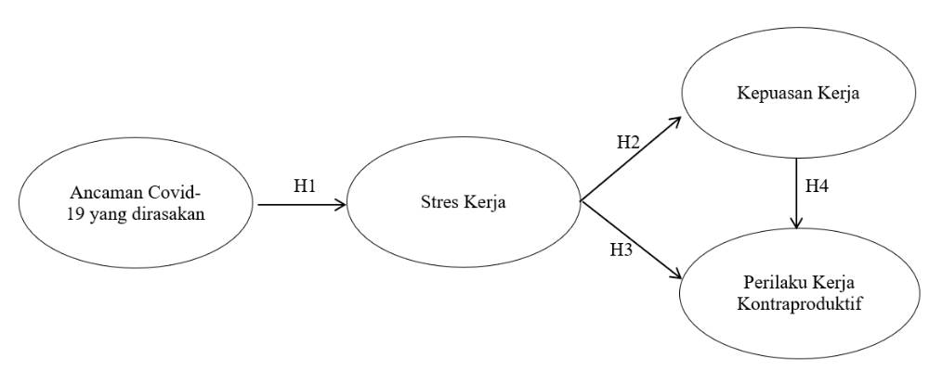
Gambar 1. Rerangka Konseptual

4. HASIL PENELITIAN DAN PEMBAHASAN
4.1 Ketentuan Tabel
Tabel diletakkan rata tengah dengan nomor dan judul berada di bagian atas. Format tabel wajib menggunakan gaya terbuka (hanya menggunakan garis horizontal pada batas atas, bawah, dan header, tanpa garis vertikal). Keterangan sumber dicantumkan di bawah tabel dengan posisi rata tengah, serta setiap tabel yang disajikan harus dirujuk di dalam naskah. Aturan format heading tertera pada Tabel 1.

Tabel 1. Aturan Format Heading
Heading Level | Contoh | Font & Style
Judul (center) | JUDUL ARTIKEL | 16, bold
1st-level heading | 1. PENDAHULUAN | 12, bold
2nd-level heading | 2.1 Sub Kajian Pustaka | 12, bold
3rd-level heading | Karakteristik Responden | 12, bold
Sumber: Hanya untuk data sekunder (tahun)
5. KESIMPULAN DAN SARAN
Kesimpulan menyajikan sintesis jawaban atas tujuan penelitian secara jelas dan padat, tanpa mengulang uraian pada bagian hasil dan pembahasan. Saran memuat rekomendasi praktis serta masukan bagi penelitian selanjutnya berdasarkan keterbatasan yang ditemukan. Seluruh bagian ini disusun dalam bentuk paragraf naratif, penomoran (numbering) atau daftar berpoin (bullet points).

6. UCAPAN TERIMA KASIH
Ucapan terima kasih (acknowledgments) dapat dituliskan pada bagian ini.
7. REFERENSI
(Bagian Referensi atau Daftar Pustaka disusun secara alfabetis mengacu pada format APA Style (7th Edition). Referensi minimal terdiri dari 20 sumber ilmiah dengan komposisi minimal 80% berupa artikel penelitian yang terbit dalam 10 tahun terakhir. Setiap entri diketik menggunakan spasi tunggal dengan indentasi menggantung (hanging indent) sebesar 1 cm. Penulis wajib mencantumkan tautan DOI (Digital Object Identifier) aktif untuk seluruh referensi yang memilikinya.)
Basani, A., & Wardhana, I. (2025). Barriers and facilitators of personal health record adoption in Indonesia. International Journal of Medical Informatics. https://doi.org/10.1016/j.ijmedinf.2022.104878
Baskara, I., & Sukaatmadja, I. (2016). Pengaruh online trust dan perceived enjoyment terhadap online shopping satisfaction dan repurchase intention Lazada Indonesia. E-Jurnal Manajemen Universitas Udayana, 5(11). https://doi.org/10.24843/ejmunud.2016.v05.i11.p07
Giatman, M. (2011). Ekonomi teknik. Raja Grafindo Persada.
Yin, R. K. (2018). Case study research and applications: Design and methods (6th ed.). SAGE Publications.

